**大阪府シカ第二種鳥獣管理計画（第３期）の概要**

**資料8-2**

**計画策定の目的及び背景**

農林業被害の軽減及びシカの長期にわたる安定的な共存を図るため、平成２４年４月から平成２９年３月までを第３期の計画期間とするシカ保護管理計画を策定し、有害鳥獣捕獲の実施や防鹿柵の設置、生息環境の整備等の被害対策に努めてきたところであるが、依然として農林業被害は高い水準で推移しており、市街地等への出没による事故も発生している。このことから、鳥獣保護法の一部改正に伴い、シカ第二種鳥獣管理計画を策定し総合的なシカ対策を講じる。

**計画の期間**

平成２７年５月２９日から平成２９年３月３１日まで

**現状**

**管理区域**

大阪府全域

　　大阪府周辺のシカの生息地市町村

　　従来の大阪府内のシカ生息地

（目撃情報）H19～25年:

農業実行組合長・狩猟者アンケート

一般府民からの情報等

○生息分布

南部地域にも出没情報



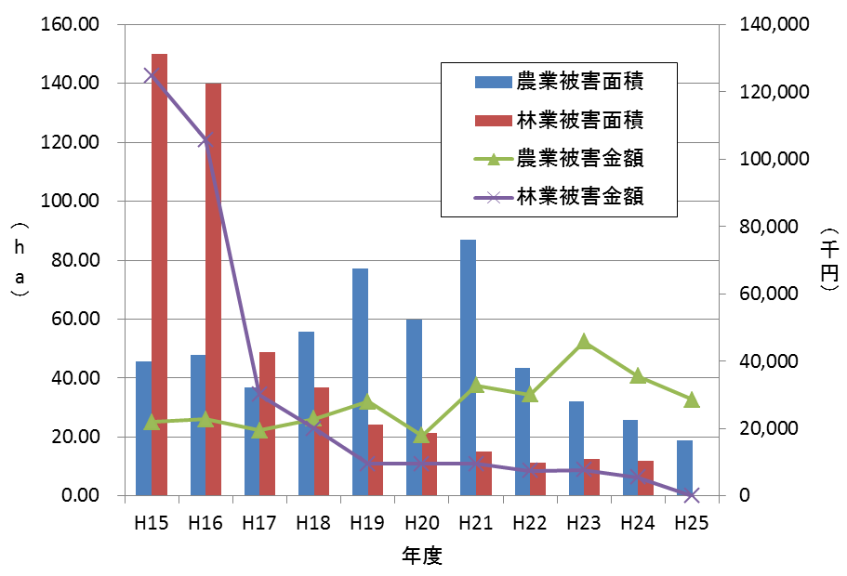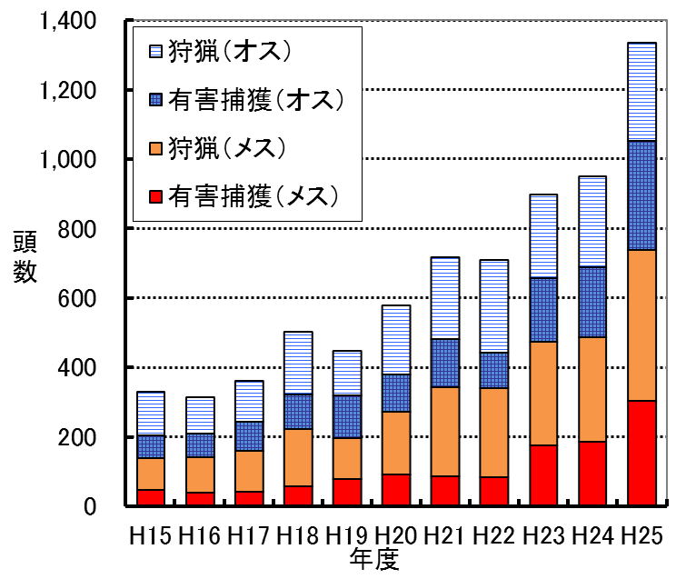

○捕獲数の推移

捕獲数は年々増加。平成2５年度の実績は

狩猟７２０頭、有害捕獲６１８頭

○農林業被害の推移

新規植栽の減少等により林業被害は急減。農業被害も近年減少傾向。

**管理の目標**

○農林業被害金額1,900万円　被害面積27.5ha

○捕獲頭数700頭

（捕獲実績及びモニタリング調査の結果を踏まえ、必要に応じて見直しを行う。）

**数の調整に関する事項**

○有害鳥獣捕獲と狩猟により、個体数の調整を行う。

○わな猟においてはオス、メスともに1人1日あたりの捕獲制限はなしとする。

○銃猟については、メスは捕獲制限なしとし、オスは1人1日1頭までとする。ただし、

グループで猟を行う場合は、オスの捕獲は参加狩猟者の人数と同数までとする。

○シカの狩猟期間の1ヶ月延長を継続し、11月15日から翌年3月15日までとする。

○くくりわなの径の制限解除を継続する。ただし、ツキノワグマの出没が確認された場合は、原則として「大阪府ツキノワグマ出没対応方針」にしたがうものとする。

**その他管理のために必要な事項**

健全な人工林の育成、里山の再生等により、シカ本来の生息地を確保する。未収穫作物や廃棄作物の撤去、山際の刈り払い、耕作放棄地等の整備など**、**シカを里に寄せつけない環境づくりを推進する。

**生息地の保護及び整備に関する事項**

**○被害防除対策**

農林業被害の防止を図るために、防鹿柵の設置、忌避剤の散布、ツリーシェルターによる保護などの防除対策を進める。

**○モニタリング**

シカの生息動向、生息環境、捕獲状況、被害の程度等についてモニタリングし、管理計画の進捗状況を点検するとともに、計画にフィードバックさせる。